Buenas Prácticas de la BUS 2018:
ExpoBUS, Espacio Virtual de Exposiciones, nueva versión con OMEKA S

- Objetivo

La difusión del patrimonio bibliográfico y documental de la Biblioteca de la Universidad de Sevilla viene desarrollándose en varias líneas de actuación de las que es sin duda la más importante la realización de exposiciones virtuales en la plataforma ExpoBUS.
Es este un objetivo estratégico de la BUS cuya consecución depende en buena medida de la actualización constante de las aplicaciones utilizadas para el diseño y montaje de exposiciones virtuales. Esa necesidad de actualización, unida a la de acoger en el Espacio Virtual de Exposiciones las muestras bibliográficas y otras actividades de difusión desarrolladas en las Bibliotecas de Área, es la que ha determinado la conveniencia de evaluar los desarrollos de la nueva versión del programa OMEKA (OMEKA S). Dichos desarrollos suponen además importantes mejoras y flexibilidad en las opciones de diseño, facilidad en el montaje, visualización y navegabilidad (muy especialmente se ha valorado la usabilidad en dispositivos móviles), así como compatibilidad con la web semántica.

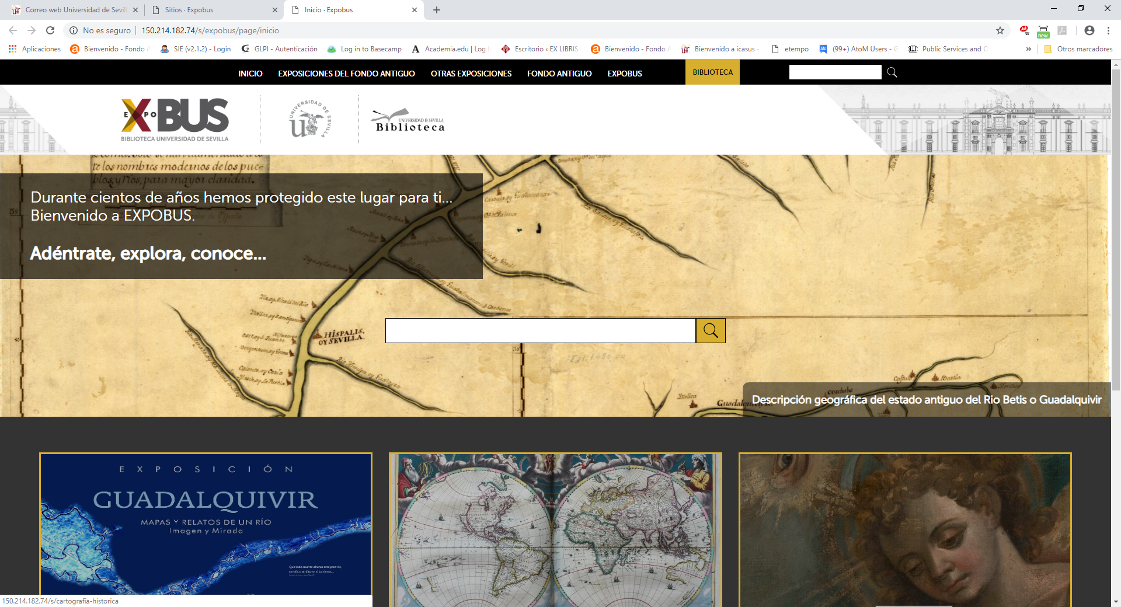
Figura 1. Nuevo espacio virtual en ExpoBUS con OMEKA S
- Desarrollo

De la evaluación de OMEKA S derivó la decisión de su implementación, para la que se solicitaron los servicios de la empresa Libnamic, que cuenta con experiencia consolidada en este programa. A lo largo de una serie de reuniones se decidieron las acciones a llevar a cabo, estableciéndose como prioritarias:
- la conversión de ExpoBUS en un espacio capaz de alojar en nichos independientes los proyectos expositivos de las Bibliotecas de Área,
- la implementación de las plantillas previamente existentes con objeto de integrar el histórico de exposiciones,
- la mejora del sistema de creación, edición, gestión y búsqueda de Elementos o Items,
- la incrustación de una opción de búsqueda que opere con todas las exposiciones integradas en el Espacio Virtual,
- y la mejora del diseño de la plataforma.

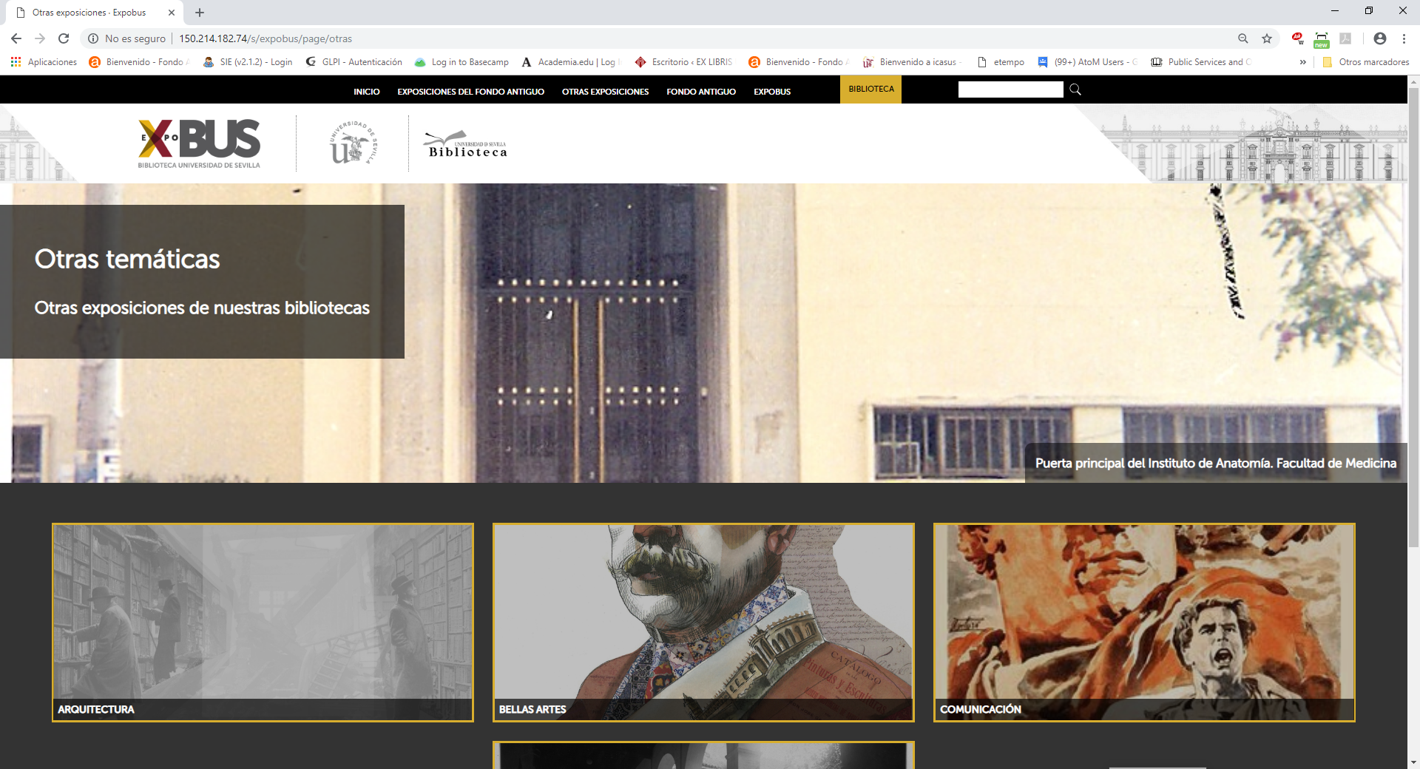
Figura 2. Otras exposiciones de nuestras bibliotecas.
- Implementación
A lo largo de dos meses el grupo de trabajo de ExpoBUS y la empresa Libnamic han venido manteniendo una serie de reuniones para el seguimiento del proceso de implementación de OMEKA S y de carga del histórico de exposiciones.
En una primera fase de la implementación se han llevado a cabo una serie de tareas previas (Instalación de la aplicación, adaptación del programa OMEKA anterior, y migración de elementos y exposiciones). En una fase ulterior se ha procedido a la configuración global de OMEKA S, incluyendo la configuración del sitio principal de ExpoBUS y de los subsitios, y la gestión de usuarios y permisos. La última fase ha sido la entrega de la documentación y la formación diferenciada del equipo de la Sección de Fondo Antiguo y Archivo Histórico y del personal de Bibliotecas de Área.
Con objeto de familiarizar al equipo de la Sección de Fondo Antiguo y Archivo Histórico con el funcionamiento del nuevo programa, durante el proceso de implementación han sido objeto de remasterización dos exposiciones antiguas, empleando una plantilla diferente para cada una.
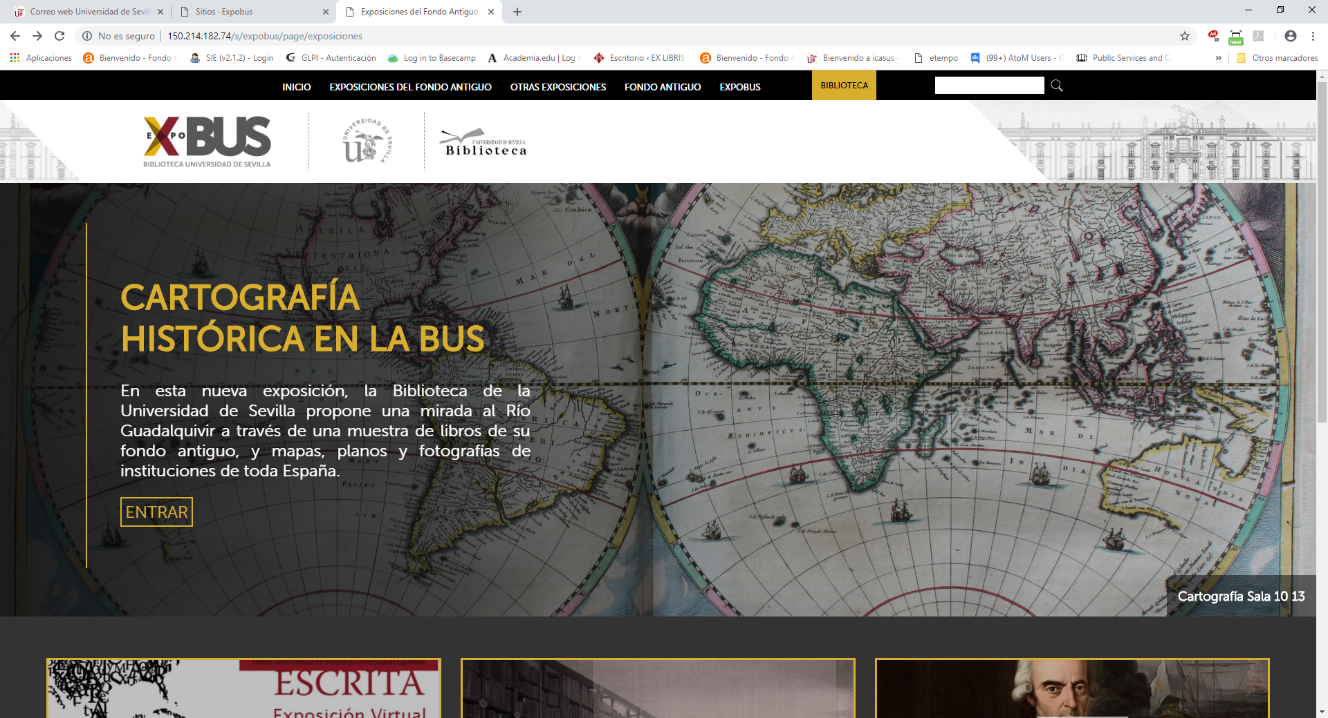
Figura 1. Cartografía histórica. Exposición virtual en ExpoBUS
Finalmente, con objeto de compartir esta nueva fase del proyecto ExpoBUS la BUS la ha presentado en el XVII Workshop de REBIUN: Conectar Tecnologías, Enlazar contenidos, Innovar servicios, celebrado en la Universidad Pablo Olavide en Octubre de 2018.
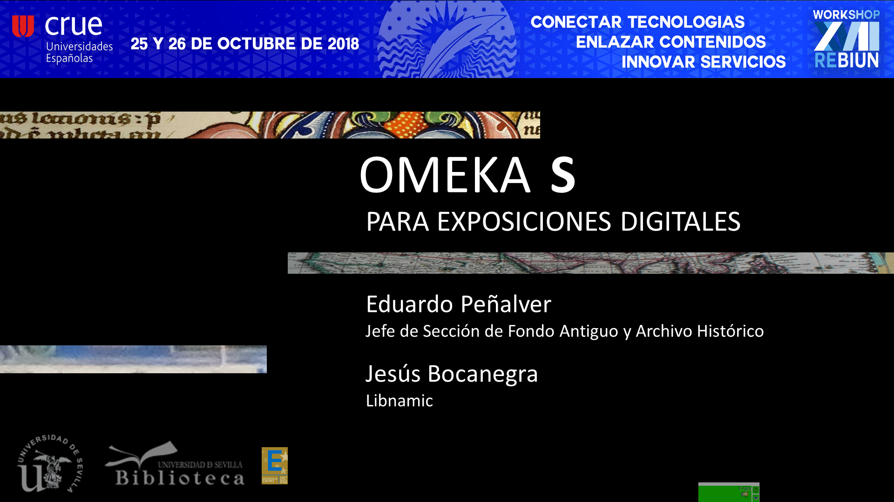
Figura 1. Presentación de OMEKA en el XVII Workshop de REBIUN
- Resultados
El nuevo Espacio Virtual de Exposiciones de la Biblioteca de la Universidad de Sevilla cuenta con una nueva herramienta que amplía su campo de acción, permitiendo el desarrollo de espacios virtuales propios, y al mismo tiempo integrados, para las Bibliotecas de Área. Paralelamente, dicha herramienta mejora de forma exponencial las posibilidades de desarrollar proyectos expositivos, mejora que puede resumirse en los siguientes puntos:
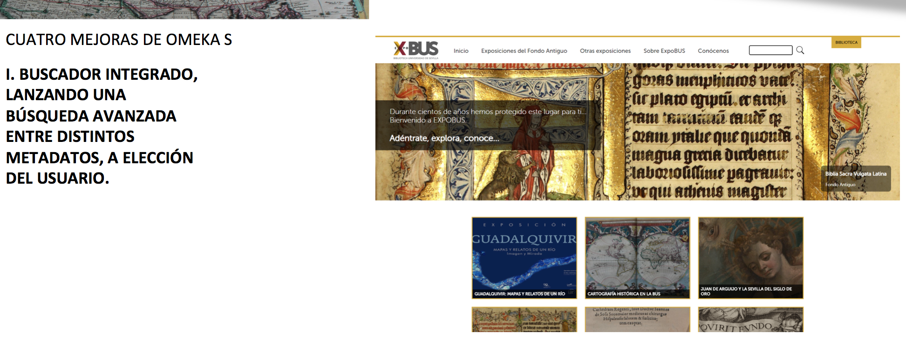
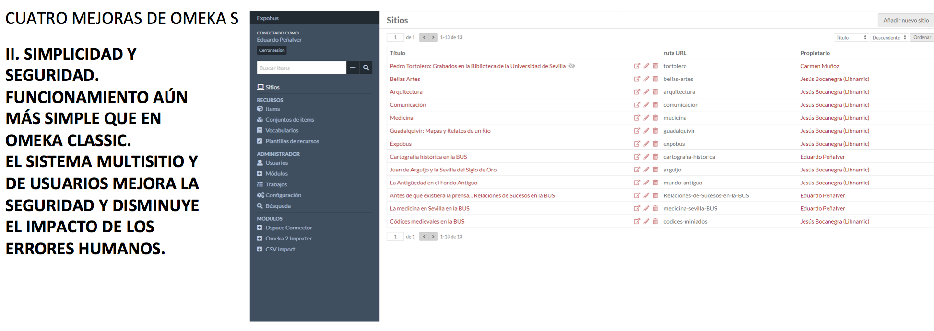
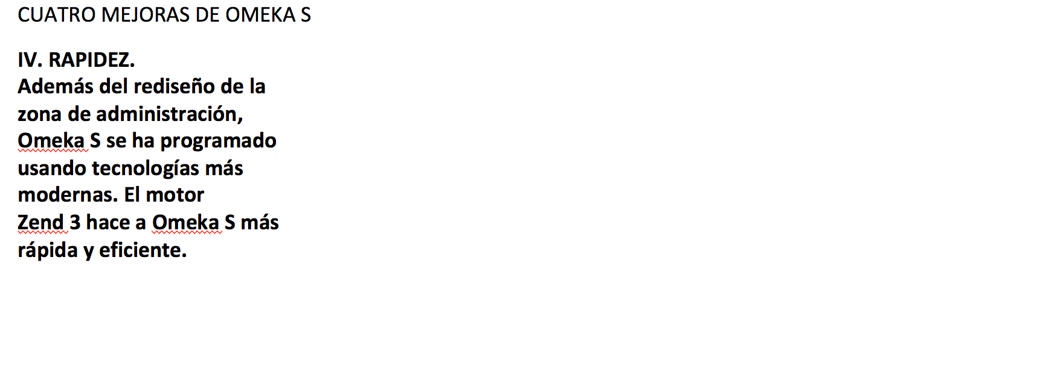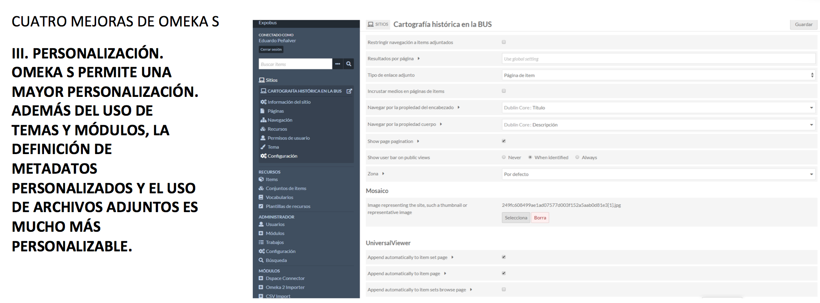
- Nuevas posibilidades de OMEKA S
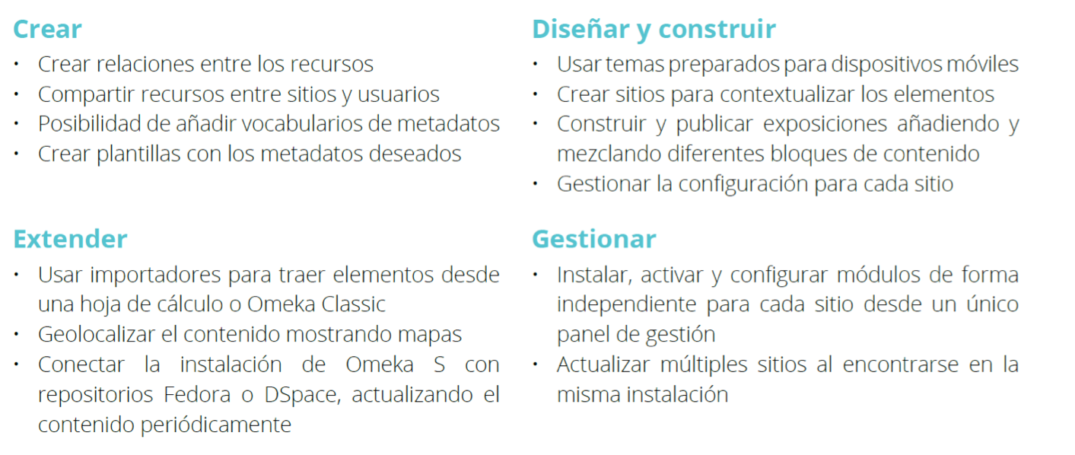
- Ventajas de OMEKA S
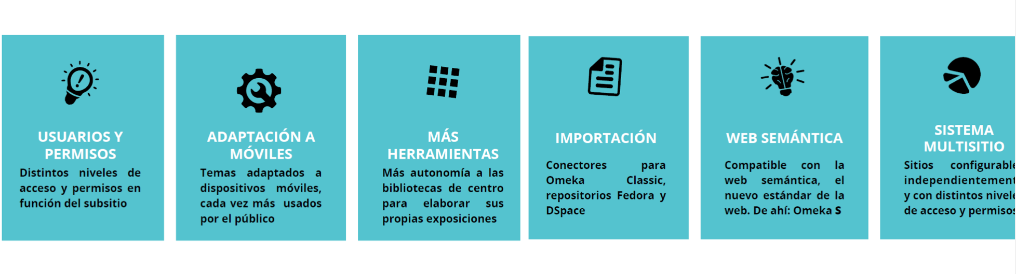
- Justificación de la buena práctica

- Incorpora en un modelo descentralizado pero integrado las iniciativas de las Bibliotecas de Área a los programas de difusión del patrimonio bibliográfico y documental de la BUS.
- Responde a las nuevas necesidades de los usuarios adaptando el Espacio Virtual de Exposiciones a tablets y dispositivos móviles.
- Integra el Espacio Virtual de Exposiciones a través de herramientas de búsqueda lanzadas sobre toda la plataforma.
- Facilita y agiliza el diseño y montaje de las exposiciones virtuales.
- Afianza la posición de vanguardia que ocupa actualmente la Biblioteca de la Universidad de Sevilla en el ámbito de la difusión del patrimonio bibliográfico y documental.

- Criterios EFQM con los que se relaciona
2b.3

